ЗДОРОВЬЕ  – ЭТО ЗДОРОВО  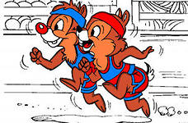  АВТОР:  Копосова Н.С.  «Я выбираю спорт –  как альтернативу пагубным привычкам»  Самые популярные упражнения, рекомендованные для профилактики, оздоровления:  - Бег более других видов вырабатывает выносливость - повышенную способность организма противостоять утомлению, необходимую как в спорте, таки в труде, обыденной жизни  - Плавание улучшает работу внутренних органов, развивает сердечнососудистую и дыхательную систему.  - Велосипедные прогулки. Развивается и укрепляется при этом весь организм, но особенно сердечнососудистая и дыхательная система.  - Лыжные прогулки влияют на нервную систему.  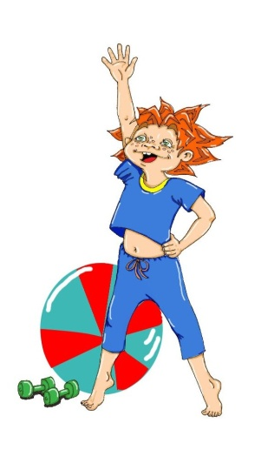  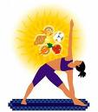  Заботиться о своём здоровье люди обычно начинают только после того,  как недуг даст о себе знать.  А ведь можно предотвратить заболевания  намного раньше только подумав  о себе и своих близких.  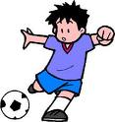 | Привычка есть привычка,  ее не выбросишь за окошко,  а можно лишь вежливенько,  со ступеньки на ступеньку,  свести с лестницы.  Марк Твен  Здоровье человека 50% определяется его образом жизни. В жизни каждого человека есть слабости, которые приходится преодолевать. Курение, алкоголизм, наркомания – это пороки, которые наказываются потерей здоровья». И никто не говорит, что избавиться от вредных привычек легко. Так давайте возьмем себе в помощь верного союзника, который не только поможет нам обрести красивое, подтянутое тело, но и вернет утраченное здоровье! Давайте доверимся спорту!  Ведь спорт – это альтернатива вредным привычкам!  Чем занять себя во внеурочное время?  Со здоровьем дружен спорт.  Стадион, бассейны, корт,  Зал, каток – везде нам рады.  За старание в награду  Были кубки и рекорды,  Стали мышцы наши тверды!!!    Хорошо здоровым быть! Соков надо больше пить!  Гамбургер забросить в урну и купаться в речке бурной!!!  Закаляться, обливаться, спортом разным заниматься!  И болезней не боясь, в тёплом доме не таясь,  По Земле гулять свободно, красоте, дивясь природной!!!  Вот тогда начнете жить! Здорово здоровым быть!!!  